

DODATEK

ke smlouvě o zajištění stravování žáků a studentů

uzavřeně dne 3.července 2013

mezi smluvními stranami:

**Školní jídelna Uhelný Trh**

IČO: 63833140 DIČ: CZ 63833140

Se sídlem : Uhelný Trh 4, Praha 1

Zastoupená ředitelkou jídelny Renátou Břeckovou  
a

**Pražská konzervatoř, Praha 1, Na Rejdišti 1**

IČO : 70837911

Se sídlem : Na Rejdišti 1, Praha 1  
Zastoupená ředitelem MgA. Pavlem Trojanem

**1/ Platnost smlouvy se prodlužuje na dobu  
určitou do 31. prosince 2017**

2/ smluvní strany souhlasí se zveřejněním této smlouvy v registru smluv podle  
zákona 340/2015 SB

V Praze dne 31.8.2017

Pražská konzervatoř

*CO; <0837911 @

**ŠKOLNÍ JÍDELNA  
UHELNÝ TRH**

**Uhelný trh 4/425  
110 00 Praha 1  
IČO: 63833140**

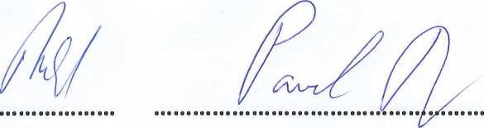

**Šj Uhelný Trh**

**Pražská konzervatoř**



W '.1,»